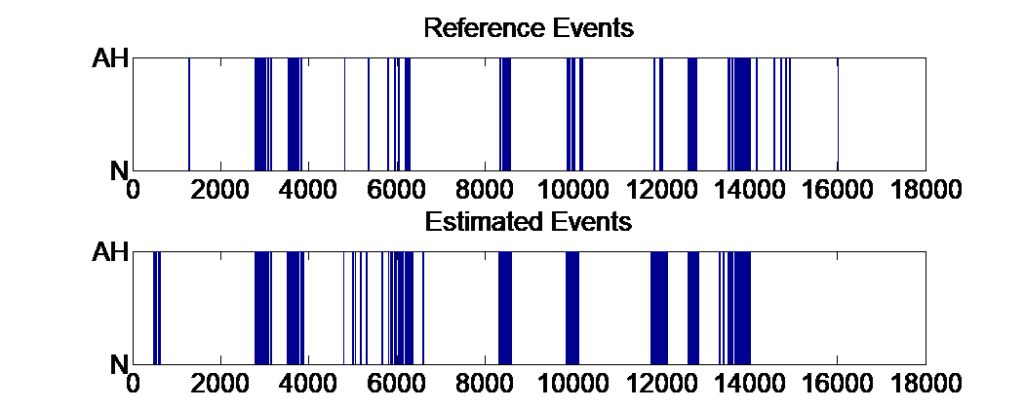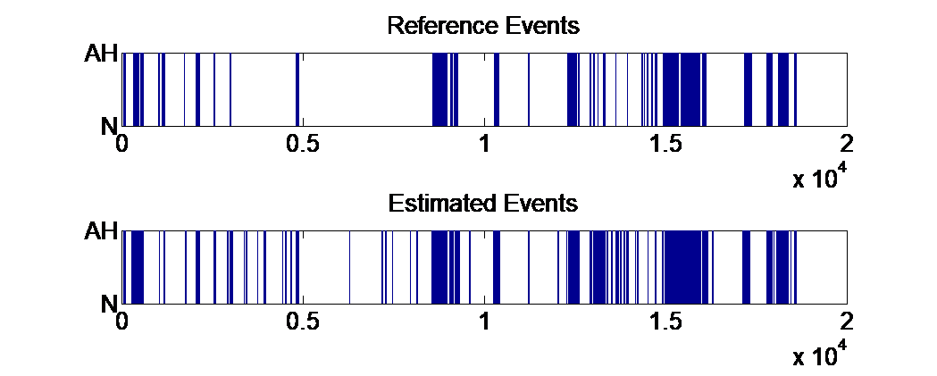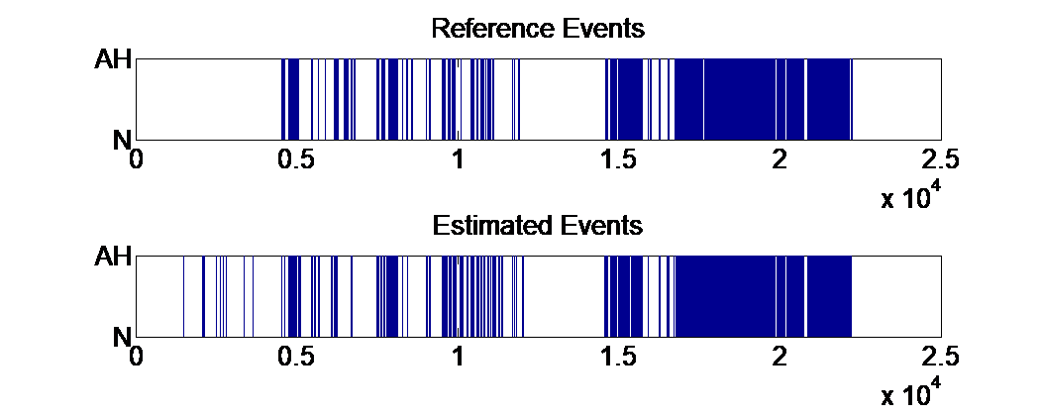

(b)

(c)

(a)

图 5. (a) 患有轻度睡眠呼吸暂停综合征的患者的预测结果。(b) 患有中度睡眠呼吸暂停综合征的患者的预测结果。(c) 患有重度睡眠呼吸暂停综合征的患者的预测结果。